Град Пожаревац
Просторно и урбанистичко планирање и саобраћај
Законодавни и стратешки оквир
Закон о планирању и изградњи представља основни нормативни документ који уређује поступак израде планских докумената и поступке издавања грађевинских и употребних дозвола на територији Републике Србије. Спровођење поверених послова који произилазе из предметног Закона на територији Града Пожаревца реализује Одељење за урбанизам и грађевинске послове кроз три одсека: 1. Одсек за просторно и урбанистичко планирање, 2. Одсек за обједињену процедуру и 3. Одсек за озакоњење објеката. Послови израде планске документације којом се дефинишу стратешки и оперативни правци просторног развоја локалне самоуправе, поверавају се путем јавних набавки предузећима која су регистрована за обављање предметне делатности. Наведени ентитети, уз грађевинску инспекцију која функционише као део Градске управе (Одељење за инспекцијске послове – одсек грађевинске инспекције), чине заокружен систем за спровођење надлежности које су дефинисане Законом о планирању и изградњи на нивоу локалне самоуправе.
Просторни план Републике Србије (ППРС) од 2021. до 2035.године (нацрт) и Стратегија одрживог и интегралног урбаног развоја Републике Србије (СОУР) до 2030.године представљају кровна стратешка документа просторног развоја Републике Србије. На бази предметних докумената, локалне самоуправе у Србији као и други ентитети који су укључени у просторни развој дужни су да ускладе своје деловање и планирање. Град Пожаревац је у складу са наведеним, израдио свој Просторни план градског подручја (у складу са тренутно важећим ППРС) и има препоруку да изради Стратегију интегралног урбаног развоја за подручје покривено Генералним урбанистичким планом (ГУП). Имајући у виду да је нови ППРС у фази нацрта, као и да је попис становништва у Републици Србији планиран за четврти квартал 2022.године, локална самоуправа ће у наредном периоду приступити усаглашавању својих кровних планских докумената (ППО и ГУП) са новим развојним плановима и информационом основом.
Закон о путевима и Закон о безбедности саобраћаја на путевима представљају нормативна акта на основу којих ЈЛС спроводе надлежности у области саобраћаја и управљања путном инфраструктуром. Локална самоуправа у Пожаревцу преко својих органа: Одељења за комуналне, стамбене послове и послове из области енергетике и саобраћаја, Службе за инвестиције и Саобраћајне инспекције
као и ЈКП Паркинг Сервис, управља локалним саобраћајницама и просторима у функцији саобраћаја и брине се о правовременом одржавању и даљем развоју путне мреже и јавног превоза. Питањима безбедности у саобраћају се бави Савет за безбедност Града Пожаревца (специјализовани Савет за безбедност саобраћаја није формиран као скупштинско радно тело). Наведено радно тело управља средствима која су прикупљена на територији града (30% од укупно наплаћених казни за учињене саобраћајне прекршаје) и усмерава их у даље мере унапређења безбедности саобраћаја. Изградња брзе саобраћајнице Пожаревац – Голубац утицаће на повећање атрактивности за инвестирање у Град Пожаревац али и на дистрибуцију саобраћаја и друге функционалне захтеве локалне мреже путева, и у наредном периоду локална самоуправа ће кроз своја планска документа преиспитати постојећу саобраћајну мрежу и њену функционалност.

Просторни развој града Пожаревца
Град Пожаревац својим географским положајем и функционалним значајем представља ''врата источне Србије''. Положај Града у близини Аутопута Београд – Ниш, близина Дунава, раскрсница друмских и железничких путева ка Бору, Мајданпеку, Неготину и Зајечару, те богата сировинска база за пољопривреду и енергетику, чине географски и гео-економски положај Града Пожаревца изузетно повољним.
Број становника у последње три декаде је у опадању. Просторни план Града Пожаревца констатовао је анализом пописних периода повећање становништва у периоду од 1948. до 1991. године са 52.721 становника на 84.678 становника, да би затим кренуло континуирано опадање бројности популације 74.902 (2002.), незнатно повећање на 75.334 становника (2011.) и наставак пада бројности на 71.026 становника (2020. званична процена РЗС). Раст становништва (превасходно Пожаревца и Костолца као градских насеља) био је базиран на миграцијама село-град и позитивном салду природног прираштаја. Пројекције становништва које су креиране током израде Просторног плана града Пожаревца (на бази података пописа 2011.године). сматрале су да ће градско подручје 2022.године имати 74.330 становника у првој варијанти односно 76.810 у другој. Прва варијанта базирана је трендовима кретања популације у последњих 30 година а у другој је на прву варијанту додат процењени број становника дијаспоре који би се потенцијално вратио. Тренутно демографско стање (старосна структура популације и континуирана депопулација) не представља основ за демографске пројекције које би на бази природног прираштаја формирале позитивни преокрет тренда. Сходно наведеном, демографски развој Градског подручја Града Пожаревца мора да се темељи на миграционој компоненти (досељавање становништва) посебно на руралним просторима, због чега је неопходно развијати шири социо-економски амбијент који би привукао радно и репродуктивно способно становништво.

Мрежа насеља на територији локалне самоуправе састоји се од 27 насеља међу којима својим функцијама доминира градско насеље Пожаревац са градском општином Костолац. Од укупно 27 насеља на административном подручју Града Пожаревца 25 су према структури делатности сеоска и мешовита насеља. Насеља су груписана у 3 велике групе: моравска насеља (Драговац, Живица, Брежане, Батовац и Дубравица), пожаревачко-стишка насеља (Ћириковац, Лучице, Пругово и Пољана као приградска насеља и Трњане, Набрђе, Братинац, Бубушинац, Маљуревац, Брадарац, Острова, Петка, Кленовник, Дрмно, Костолац село) и браничевска насеља (Касидол, Баре, Берање, Кличевац и Речица). Функционална организација градског подручја сачињена је од примарног градског центра (Пожаревац), секундарног центра (градска општина Костолац) и сеоских центара и насеља са развијеним централним функцијама (Дубравица, Живица, Пругово, Братинац, Брадарац, Кличевац и Баре) ка којима гравитирају остала сеоска насеља. Рурално залеђе демографски заостаје за градским срединама Пожаревца и Костолца и неминовно слабе и њихове насељске функције. Концентрација становања, привреде и капиталних инфраструктурних објеката везана је за градска насеља и непосредно приградско окружење.
Територија градског подручја у потпуности је покривена планском документацијом али је неопходно њено ажурирање. Родни аспект није обрађен а наведене су смернице за изградњу и пројектовање објеката за особе са инвалидитетом. Површински коп Дрмно, ТЕ Костолац (ресурсна база и електро-енергетска инфраструктура од националног значаја), река Дунав (европски коридор 7) и археолошко налазиште Виминацијум (налазиште међународног значаја) представљају просторе и објекте који се разрађују планским документима највишег државног значаја (Просторни планови подручја посебне намене). Наведени документи својим решењима намећу правила уређења и организације простора плановима нижег ранга (просторни планови ЈЛС, ГУП, ПГР). Просторни план ЈЛС усвојен је септембра 2012.године, док је Генерални урбанистички план усвојен (усаглашен) децембра 2014.године. Имајући у виду информациони основу која је тада коришћена (Попис становништва 2002. и 2011.године), државне интервенције на градском подручју (изградња брзе саобраћајнице Пожаревац – Голубац) као и глобалне турбуленције у енергетском сектору, неопходно је поновно сагледавање приоритета развоја кроз стратешка и планска документа локалне самоуправе. Просторни план се директно спроводи за већи део сеоских насеља на територији Града и предвиђена је разрада кроз: ГУП за градско насеље Пожаревац, ПГР за Костолац и 11 урбанистичких планова за сеоска насеља која се налазе у зони лежишта енергетских сировина (угаљ, нафта, гас). Простор покривен ГУП-ом се разрађује кроз 6 ПГР-ова и 7 ПДР-ова од којих је већи део израђен.
Пољопривредно земљиште заузима 69% укупне површине административног подручја града. У укупној структури планираних намена дефинисаних просторним планом, доминира пољопривредно земљиште (69,2%), затим шумско земљиште (8,4%), грађевинска подручја насеља (8,4%), површине у функцији рударства (8%), остале површине (4,3%), археолошки локалитет Виминацијум 0,9% и инфраструктурне површине 0,8% (Табела 1.).

Табела 1. Биланс намене површина на подручју Града Пожаревца
Намена | Површина у Ха | % учешће
Пољопривредно земљиште | 33.740,0 | 69,2
Шуме | 4.107,0 | 8,4
Грађевинска подручја насеља | 4.080,2 | 8,4
Површине у функцији рударства | 3.916,5 | 8,0
Остале површине | 2.081,5 | 4,3
Археолошки локалитет Виминацијум | 450,0 | 0,9
Инфраструктура | 402,5 | 0,8
Укупно: | 48777,7 | 100

Грађевинско земљиште заузима 46,8% укупних површина на територији коју покрива ГУП Пожаревца. Градско подручје се није интензивније ширило на рачун пољопривредних површина које обухватају 50,4% подручја и шумског које обухвата 2,8% (Табела 2).
Табела 2. Биланс намене површина на градском подручју које покрива ГУП
Намена | Површина у Ха | % учешће
Грађевинско подручје | 2.437,65 | 46.8
Пољопривредно земљиште | 2.890,82 | 50.4
Шуме | 145,53 | 2.8
Укупна површина ГУП-а | 5.474 | 100,00

Просторни развој Града Пожаревца и градске општине Костолац под великим је утицајем костолачког угљеног басена и припадајуће ТЕ. Резерве лигнита, нафте и гаса на градском подручју су од националног значаја и сходно наведеном просторна организација градског подручја у функцији је капитализације предметних ресурса за потребе развоја Републике Србије. Градско подручја се у складу са наведеним може поделити на две велике целине: северну целину која је доминатно у функцији електро-енергетске привреде и јужни, централни и северо-источни део који су у фукцији пољопривреде, рада и становања. Линија разграничења иде правцем насеља: Живица – Ћириковац – Брадарац – Кличевац – обала Дунава. Иако градско подручје излази на десну обалу Дунава, само мали број објеката око канала ТЕ Костолац има директан излаз на обалу реке, па се може констатовати да веза са реком у већем делу подручја директно и не постоји.
Индикатор 1. Површина грађевинског подручја по глави становника
Површина грађевинског подручја утврђена је на основу биланса површина Просторног плана града Пожаревца (за 2010. и 2022.годину); подаци о броју становника преузети су из званичног пописа становништва 2011. године и из званичних процена о броју становника РЗС за 2020.годину. Добијене вредности указују на пораст површина које се ангажују за грађење упркос смањењу броја становника. Ангажовање нових површина за потребе изградње је примарно у функцији привреде и инфраструктуре.

Индикатор 2. Удео површина под шумама у укупној површини ЈЛС
Подаци о површинама под шумама на територији Републике Србије и Браничевског округа са једне стране и Града Пожаревца са друге у периоду од 2010. до 2020.године показују обрнут тренд. Укупне површине под шумама на територији града Пожаревца смањиле су се за период од 10 година за 676 Ха.

У укупној структури грађевинског подручја покривеним ГУП-ом, пољопривредне површине доминирају као преовлађујућа намена. Иако демографске пројекције нису указивале на већи пораст бројности популације, грађевинско подручје је проширено на значајне површине, али се његово привођење намени није реализовало. Како би се рационализовала употреба простора који је покривен ГУП-ом, неопходно је смањити подручје намењено грађењу и довести га у оптимални однос са потребама изградње у функцији становања, рада и других намена.

У Пожаревцу и Костолцу преовлађује индивидуални концепт становања са малим густинама становања. Простор града Пожаревца подељен је у оквиру ГУП-а на 12 просторно амбијенталних целина, док је простор Костолца (покривен ПГР-ом) подељен на 10 целина. На градском подручју највећим делом је заступљено индивидуално становање. Објекти више спратности (стамбени и стамбено пословни) налазе се у градском језгру, а индустријски комплекси лоцирани су на југозападној страни града. Насеље Бусије физички је одвојено железничком пругом од северног већег дела насеља као и насеље на брду ''Чачалица''. На ободима града постоје веће површине погодне за нову изградњу (некадашњи војни и индустријски комплекси). Зоне непланске градње налазе се на градској периферији (ул. Војске Југославије, на брду Чачалица (ул. Црвеног Крста, Хајдук Вељкова), Пожаревачког партизанског одреда итд) и на излазним правцима из града. На територији ГУП-а постоје два неформална насеља: Бурдељ и Ђурђеве рупе. У њима станује око 1500 становника претежно Ромске националности док на територији градске општине Костолац постоје три неформална насеља (Канал, Карађорђева улица и Стари Костолац) са око 500 становника такође већински Ромске националне припадности .
Прилог 1: Приказ морфологије градског подручја Пожаревца (лево) и Костолца (десно)
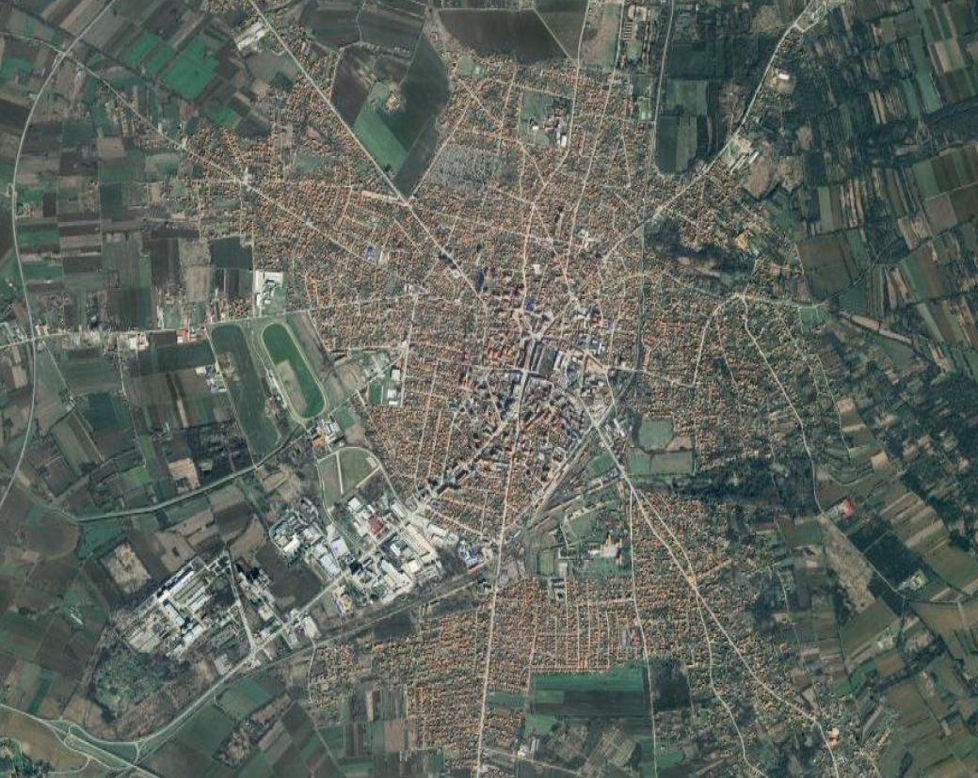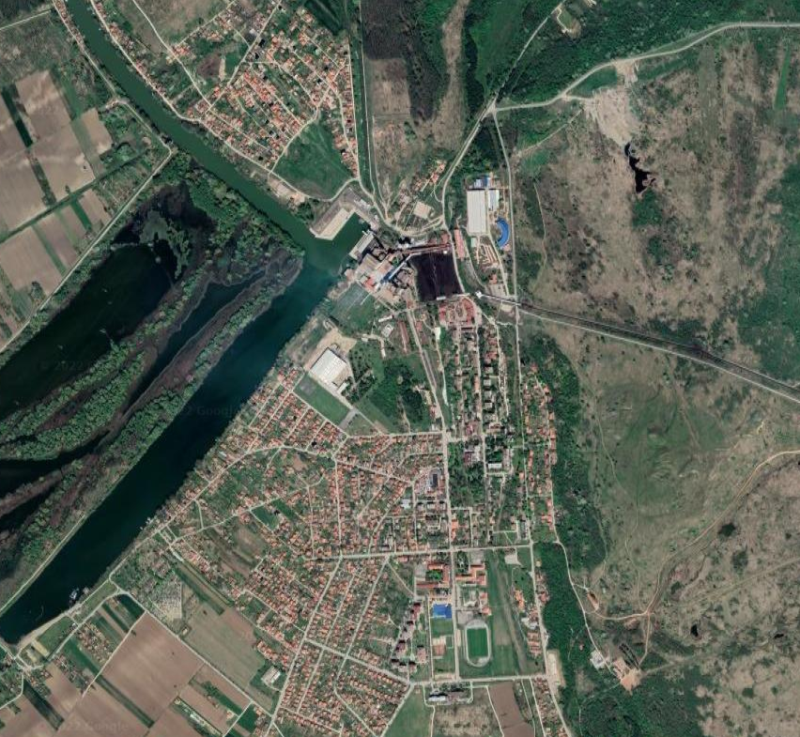
Извор: Google maps (садржај преузет 2.9.2022.)
Индикатор 3. Удео становништва које живи у подстандардним насељима на територији локалне самоуправе
Вредност индикатора је добијена укрштањем података о процењеном броју становника у неформалним насељима на територији ЈЛС и званичној процени броја становника РЗС за 2020.годину. Вредност индикатора износи: 2,8%. Вредност индикатора на нивоу Републике Србије за 2018.годину износи 4% (новији подаци нису објављени) из чега се може констатовати мањи удео популације у подстандардним насељима у односу на републички просек на територији градског административног подручја.
Град Пожаревац има мањи број нелегалних објеката на својој територији пропорционално броју домаћинстава у односу на Браничевски управни округ и Републику Србију у целини. У структури нелегално изграђених објеката преовлађују стамбени, помоћни и економски објекти. Пописом нелегалних објеката на територији градског подручја који је завршен 1. марта 2017. године, констатовано је укупно 7.071 објекат.

Индикатор 4. Број нелегалних објеката по домаћинству
Интензитет нелегалне изградње може се приказати поређењем броја изграђених објеката са бројем домаћинстава према попису из 2011.године. Изведеном анализом може се закључити да град Пожаревац има значајно мањи број нелегалних објеката по једном домаћинству у поређењу са вредностима за Браничевски округ и Републику Србију у целини. Интензитет нелегалне изградње по домаћинству је три пута мањи од републичког просека а чак 5 пута мањи од исте вредности за Браничевски округ у коме предњаче по броју пописаних нелегалних објеката општина Петровац на Млави, Велико Градиште и Кучево.

Број озакоњених нелегалних објеката је значајан. Локална самоуправа покреће поступак озакоњења објекта када су испуњени сви формални предуслови и достављена комплетна документација од стране странака у поступку. Број озакоњених објеката у поређењу са бројем укупно пописаних нелегалних објеката на територији ЈЛС указује да се поступак спроводи изузетно ефикасно и у супротности је са динамиком озакоњења која је констатована у другим локалним самоуправама у Србији.
Индикатор 5. Број озакоњених објеката и њихов удео у укупном броју пописаних нелегалних објеката за период 2019 -2021.година
Званично објављене податке о бројности пописаних нелегалних објеката на подручју града Пожаревца (7.071) треба узети са резервом сходно чињеници да њихова бројност значајно заостаје за бројем нелегалних објеката у градовима сличне величине. Претпоставка је да попис нелегалних објеката није завршен до краја. Удео озакоњених објеката у укупном броју пописаних објеката износи 50 % у периоду 2019-2021.

Индикатор 6: Број издатих информација и донетих решења за грађење
Број издатих информација и донетих решења за грађење у периоду 2019 - 2021. године, указује на благо опадајући тренд изградње и атрактивности простора за привлачење инвестиција. Број издатих информација о локацији су забележиле раст од 29%, локацијски услови опадање за 16,8%, усвојена решења о одобрењу опадање за 5,9 % и грађевинске дозволе су опале за 2,7 % (Табела 3). Разлог за наведено делом је везан и за епидемијску ситуацију са КОВИД 19 вирусом, и периоду који је неопходан за опоравак привреде и локалне администрације.
Табела 3: Издате информације о локацији и донета позитивна решења о локацијским условима и грађевинским дозволама
Врста акта: | 2019 | 2020 | 2021
Информација о локацији | 279 | 248 | 360
Локацијски услови | 113 | 90 | 94
Усвојена решења о одобрењу | 414 | 299 | 391
Грађевинске дозволе | 75 | 75 | 73

Колективно становање скоро у потпуности је лоцирано у зони ужег центра Пожаревца и центра Костолца. На територији локалне самоуправе регистровано је 372 стамбене заједнице (Прилог 2) што чини 60,4% укупних регистрованих стамбених заједница Браничевског округа (615).
Прилог 2: Просторни распоред регистрованих стамбених заједница у Пожаревцу (лево) и Костолцу (десно)
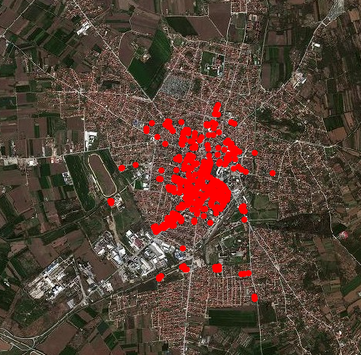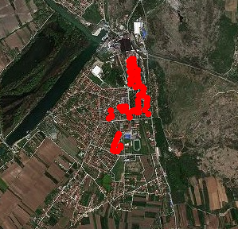
Извор: https://a3.geosrbija.rs/share/2b2f1ed1e6e4
Производне и комерцијалне делатности концентрисане су на градском подручју Пожаревца и Костолца. Мањи капацитети су размештени на сеоском подручју. На административном подручју града производни капацитети су смештени у 5 привредно-индустријских зона и појединачних локалитета. Индустрија са енергетиком користи око 275 Ха (не укључујући рударске површине – копове, јаловишта, депоније). Највећи индустријски локалитети налазе се у Пожаревцу (215 Ха) и Костолцу (око 45 Ха). Рударски и енергетско-индустријски комплекс је велики корисник простора и заузима знатне површине (94 Ха). Сеоска насеља са малим производним погонима су: Баре, Братинац, Батовац, Трњане, Касидол, Живица и специфични центри у чијим атарима се врши експлоатација нафте и гаса (Маљуревац, Бубушинац и Брадарац) или вађење угља, прерада угља, геолошка истраживања и водопривредни радови (Дрмно). Укупне површине на којима је плански предвиђен развој привредних делатности износи 354 Ха. Политика развоја привредних делатности везана је за: развој постојећих и нових капацитета МСПа, активирање браунфилд локација, инфраструктурно опремање грађевинског земљишта, заштиту животне средине, модернизацију функционисања ТЕ Костолац А и изградњу новог блока ТЕ Костолац Б, развој прерађивачких капацитета у сеоским подручјима и даљу експлоатацију нафтних и гасних лежишта.
Индикатор 7: Број и површина индустријских и комерцијалних зона
Просторна организација привредних делатности на градском подручју везана је за 5 привредних зона укупне површине 354 Ха (8,7 % грађевинског подручја насеља покривених просторним планом градског подручја). Зоне су различите површине и степена комуналне опремљености. У наредном периоду, неопходно је њихово даље опремање и повезивање производних садржаја са привредном структуром локалне привреде (стварање производних локалних ланаца више вредности и развој концепата циркуларне економије).
Становници Пожаревца и Костолца имају неравномерну заступљеност зелених површина на територији насеља (негде је изнад норматива а негде значајно испод). Нова насеља на подручју Града нису опремљена одговарајућим садржајима из области спорта, рекреације и система зеленила. Дата насеља обично су на ободу града и значајним делом су настала спонтано. Ово је особено за МЗ Бурјан, МЗ Сопот и МЗ Радна мала; Очигледан је и недостатак нових и савремених видова садржаја, посебно оних везаних за старије становништво, децу и омладину. Утицај ТЕ Костолац на квалитет животне средине је значајан и сходно наведеном неопходно је укључити у урбане структуре што више зелених површина како би се смањиле негативне последице на функције насеља. Зелене површине које се појављују на територији административног подручја Града (грађевинским подручјима) су: самосталне градске зелене површине (Чачалица, Тулба, приобаље водотокова – 48,4 Ха), интегрисане градске зелене површине (78,8Ха) које се налазе у свим деловима града на парцелама различитих намена (код њих је неопходно унапредити проценат зеленила на парцелама као мера за унапређење стања) и приградске зелене површине (приградске шуме и зоне пошумљавања – 246,7 Ха). Укупне постојеће површине зелене површине на подручју покривеним ГУП-ом су 373,9 Ха док су на подручју Костолца 24,8 Ха. Укупно проширење зелених површина планским документима планирано је за 635,4 Ха и то углавном кроз ширење приградских зелених површина (410 Ха), затим јавног градског зеленила (211,5Ха) и јавног зеленила при објектима јавних намена (13,9Ха). Привођењем намени планираних комплекса остварио би се стандард озелењавања од 41,5 м² по становнику.
Индикатор 8. Удео уређених парковских и других јавних зелених површина у грађевинском подручју покривеним ГУП-ом
Доступност јавног зеленила у руралним деловима градског подручја није релевантна, сходно ниској густини изграђености и доступности других (пољопривредних и шумских) површина. На простору који покрива ГУП, удео парковских и других јавних зелених површина у грађевинском подручју (2.437,6 Ха) износи 15,3% (373,9 Ха). У односу на број становника града према последњем попису 2011. године (44.183), доступно је 84,6 м² зеленила по глави становника (европски стандарди су од 20-30 м² по глави становника). Међутим када се издвоје приградске шуме (246,7 Ха), добије се вредност од 127,2 Ха јавних зелених површина односно 28,8 м² зеленила по глави становника.
Квалитет и доступност објеката друштвеног стандарда опада са удаљавањем од градских центара, посебно у секторима здравства и основног и предшколског образовања. На административном подручју града налази се: 9 предшколских објеката (8 у Пожаревцу, један у Костолцу и један у селу Лучица – остала сеоска насеља их не поседују), 32 основне школе – 8 матичних школа и 4 подручне осморазредне школе и 20 подручних четвороразредних школа, шест средњих школа (5 у Пожаревцу и 1 у Костолцу) и две више школске установе (виша техничка школа и висока пољопривредна школа). Основни проблеми у образовном сектору везани су за мањак капацитета у предшколским установама, двосменски рад у школама као и грађевински бонитет школских објеката посебно у руралним срединама. Здравствени систем се састоји од опште болнице у Пожаревцу, два дома здравља (у ПОжаревцу и Костолцу), 5 здравствених станица и 9 амбуланти. Здравствена заштита у селима Брежане, Дубравица и Бубушинац скоро и не постоји (једном недељно лекар долази у просторије МЗ). Сходно наведеном, мрежа сеоских амбуланти треба да се повећа. Културни садржаји од највећег значаја су уметничка галерија Милене Павловић Барили и археолошко налазиште Виминацијум, У свим сеоским насељима су након 2.св.рата зидани домови културе али је грађевински бонитет предметних објеката неопходно унапредити и креирати их као мултифункционалне објекте. Сходно наведеном, евидентан је недостатак капацитета предшколских установа, грађевински бонитет школских објеката као и мрежа сеоских амбуланти. Посебну пажњу треба посветити планском пресељењу становништва из зоне будућих копова (подизање капацитета свих актера у процесу) као и проналажењу решења којима се не би губило становништво са територије ЈЛС.
Потенцијали обновљивих извора енергије нису довољно искоришћени. У енергетском систему Костолачког басена заступљена је производња лигнита, трансформација лигнита у електричну и топлотну енергију, као и истраживање и производња нафте и природног гаса. Активни коп је ''Дрмно'' и угаљ са њега иде у ТЕ Костолац А и Б у којима се производи електрична енергија. На подручју града Пожаревца не постоје програми за коришћење ОИЕ, као ни енергетски биланси коришћења ОИЕ. Од обновљивих извора енергије већи значај могу имати енергија из биомасе, енергија сунца и енергија ветра.
Државни пут првог реда на градском подручју покривен је савременим коловозним застором, адекватном вертикалном и хоризонталном сигнализацијом и задовољавајућег је стања. Државни путеви другог реда захтевају рехабилитацију и реконструкцију. Окосницу путне мреже на административном подручју града чине два путна магистрална правца: државни пут првог Б реда бр.22 (Панчево - Ковин – Смедерево – Пожаревац – Кучево – Мајданпек – Неготин – граница Бугарске) и државни пут другог реда број 128 (Поречки мост – Доњи Милановац – Голубац – Велико Градиште – Пожаревац). Наведене саобраћајнице представљају саобраћајно најоптерећеније путне правце на територији Града. Други државни пут другог реда је бр.169 (Костолац – Пожаревац – Жабари – Свилајнац – Деспотовац – Ћуприја). Приметни су непримерени начини саобраћајног опремања привредних погона, посебно за производне и производно-пословне делатности дуж државних путева првог реда.
Мрежа општинских путева је у лошем стању и захтева рехабилитацију и реконструкцију. Мрежа општинских путева на територији ЈЛС одликује високо учешће путева са савременим коловозним застором (око 90%) али и лоше стање коловоза, мала просечна ширина, одсуство сигнализације и сл. Сва општинска насеља су задовољавајуће повезана путном мрежом.
Неопходна је даље измештање дела транзитног саобраћаја са градске периферије Пожаревца и побољшање техничких и експлоатационих карактеристика градских саобраћајница. Обилазница око града значајно утиче на растерећење друмског саобраћаја на територији насеља. Очигледна је неједнака покривеност Пожаревца саобраћајном мрежом, посебно у ободним деловима града. Део транзита пролази градским улицама: Ђуре Ђаковића, Чеде Васојевића и Боже Димитријевића. Унутарнасељска кретања оптерећују центар града и улице: Трг Радомира Вујовића, Улицу Табачка Чаршија и Лењинову. Приметне су и неодговарајуће експлоатационе одлике појединих градских саобраћајница, посебно у ободном делу града, али и у деловима ужег градског језгра. Увиђа се недовољна ширина улица, слаба опремљеност и сигнализација. У деловима градског језгра у појединим улицама уочава се неусаглашеност улице (ширина, опремљеност, капацитети) у односу на околну намену (пре свега комерцијалне делатности и становање са пословањем).
Недостају паркинг површине као и боља регулација мирујућег саобраћаја. Очигледан је недостатак површина за мирујући саобраћај, у ужем и ширем градском центру, посебно великих јавних паркиралишта. У граду Пожаревцу мирујући саобраћај је проблем због неповољне ширине уличних профила, недовољно изграђених паркинг места и других субјективних фактора учесника у саобраћају. Процена је да је неопходно око 2000 уређених паркинг места у широј градској зони.
Индикатор 9. Степен индивидуалне моторизације
Број путничких аутомобила по глави становника означава степен индивидуалне моторизације. За 2008. годину износио је 4,1 становника по аутомобилу а за 2020. годину 3,1 становника по аутомобилу. Број становника 2020.године преузет је као податак процењен од стране РЗС. У односу на степен моторизације Р. Србије за 2020. годину (3,1 становник по аутомобилу) град Пожаревац се налази у републичком просеку.
Неопходна је оптимизација јавног градског и међуградског саобраћаја. На градском подручју организован је међумесни јавни превоз путника на линијама које повезују територију са великим бројем дестинација у Србији. Приградски (локални) превоз путника организован је на мрежи линија којима је већина насеља добро међусобно повезана, као и са центром подручја. Постоје укупно 4 градске линије и 16 приградских линија. Већина корисника градског превоза су жене (58,69%).
Бициклистички саобраћај има ограничене могућности за развој у ужем градском подручју али веома добре у ширем градском и међумесном подручју. Иако су теренски услови на подручју града Пожаревца веома повољни за развој бициклистичког саобраћаја, постоји изграђена само једна бициклистичка стаза на потезу од Пожаревца према насељу Лучица, дужине око 3 км. ГУП-ом је планирана изградња 25 км бициклистичких стаза. Објективна препрека за развој бициклистичког саобраћаја у граду су мали (уски) профила саобраћајница. У оквиру планираног саобраћајног коридора који се простире уз десну обалу Дунава, од границе са територијом града Смедерева према Раму у општини Велико Градиште, предвиђена је изградња пешачко-бициклистичке стазе (веза са трасом Еуровело 6). Перспективно је повезивање Пожаревца и Костолца бициклистичким стазама са поменутом стазом.
Пешачки саобраћај интензиван је у централној зони града и у гравитационој зони објеката друштвеног стандарда (посебно школа). Неопходна изградња тротоара на деоницама јавних путева кроз насељена места (приоритетно на деоницама јавних путева). Локална самоуправа има иницијативе за ширењем пешачке зоне у центру Пожаревца. Неопходна је разрада система саобраћаја у таквим промењеним околностима.
Индикатор 10. Јавни пондерисани ризик страдања
Јавни пондерисани ризик страдања становништва у друмском саобраћају (представља однос пондерисаног укупног броја настрадалих лица у саобраћајним незгодама (погинули, тешко повређени и лако повређени) током календарске године и броја становника текуће године. Град Пожаревац 2021. године припада класи средње вредности ризика при чему је у 2021.години дошло до повећања јавног пондерисаног ризика у односу на 2020.годину. ЈЛС је на 99. месту од 161 ЈЛС у Србији у 2021.
Индикатор 11. Удео смртности услед повреда у друмском саобраћају у укупном броју саобраћајних незгода
Град Пожаревац карактерише исподпросечна вредност удела смртних случајева у укупном броју саобраћајних незгода. На територији града Пожаревца у периоду 2019-2021 догодило се 1143 саобраћајних незгода у којима је 10 лица изгубило живот. Укупан број повређених у истом периоду износи 593. Преглед настрадалих: возачи путничких аутомобила 3, пешака 3, бициклиста 1, возача мопеда и мотоцикала 3.

Железнички саобраћај није адекватно интегрисан у урбани развој градског подручја. Преко административног подручја града Пожаревца пролази регионална железничка пруга Мала Крсна – Пожаревац – Бор – Распутница 2 (Вражогрнац), локална пруга Пожаревац – Костолац као и коридор индустријске пруге Стиг – Дрмно (власништво ЕПСа) која се тренутно не користи. Регионална железничка пруга Мала Крсна – Пожаревац – Бор – Распутница 2 је једноколосечна, електрификована је само до Пожаревца а на територији ЈЛС налази се у дужини од 23 км. Овом пругом се остварује најкраћа железничка веза ЈЛС са магистралном пругом Београд – Ниш – граница са Македонијом (коридор 10). Свака железничка станица отворена за пријем и отпрему робе на прузи Мала Крсна – Пожаревац – Бор - Распутница 2 (Вражогрнац) представља потенцијални робни терминал. Железница има на располагању велике површине земљишта и складишног простора на квалитетним локацијама у непосредној близини постојећих железничких станица и постоји могућност развоја логистичких центара за комбиновани превоз (железница – друмски саобраћај). На подручју Пожаревца неопходно је измештање теретног железничког саобраћаја на краку према индустријској зони, уређење путничке станице и денивелација колосека при укрштању са важним градским саобраћајницама. Индустријски колосеци ван Пожаревца везани су за експлоатацију угља. Такође, пожељна је интеграција функционисања аутобуске и железничке станице.
Ваздушни и речни саобраћај не представљају перспективне видове комерцијалног саобраћаја али имају туристичко-рекреативни потенцијал. На подручју ЈЛС постоји спортско-туристички аеродром, лоциран између Костолачког рукавца и десне обале Дунава – није планиран даљи развој капацитета вишим планским Републике Србије. Неопходно његово осавремењивање и рехабилитација полетно-путне стазе. Постојећи капацитети речног саобраћаја представљени су са два пристаништа на Дунаву – Дубравица и Костолац и пристаништем на левој обали Велике Мораве код бетонског Драговачког моста. Речни саобраћај није довољно развијен у односу на постојеће потенцијале. Планским документима вишег реда Републике Србије није планирана изградња већих лука, али је приватним иницијативама могућа изградња мањих пристаништа, туристичких пунктова (посебно имајући у виду локалитет археолошког налазишта Костолац).
Постојеће коришћење топловодне мреже не покрива све могуће потрошаче, стога постоји потенцијал даљег развоја вреловодне мреже у Пожаревцу. Топлотни извор за даљинско грејање градова Пожаревац и Костолац су термоелектране Костолац А – блокови А1 и А2 и Костолац Б – блокови Б1 и Б2. Магистрални вреловод Костолац – Пожаревац служи за транспорт вреле воде (температуре 130/75°С) до примарне градске мреже Пожаревца. На вреловоду су предвиђени прикључци за следећа насељена места: Костолац, Кленовник, Ћириковац и Пожаревац.
Постојећи степен гасификације градског подручја је незадовољавајући. Ово се посебно односи на мале потрошаче у ширем подручју града, где не постоје услови за коришћење других врста централног управљања грејања (вреловодна мрежа). Укупна дужина разводног гасовода високог притиска на територији града Пожаревца је око 28 км. На територији града је превиђено 11 мерно-регулационих станица за широку потрошњу.
Водоснабдевање града није на задовољавајућем нивоу и неопходно је смањење губитака на водоводној мрежи. Пожаревац своје јавно водоснабдевање базира на захватању подземних вода на изворишту Кључ из шљунковите водоносне средине алувиона Велике Мораве. Проблем је честа флуктуација водоносних хоризоната и генерално опадање водоносних хоризоната. Констатовани су значајни губици у водоводној мрежи града. Три основна антропогена утицаја угрожавају квалитет подземних изворишта воде: обарање нивоа подземних вода услед деловања копова и дренажних система, неповољан утицај пепелишта и одлагалишта на квалитет подземних вода, лоша санитација насеља која отпадним водама угрожава локална изворишта. Постојећи водоводни дистрибутивни системи Пожаревца и Костолца представљају основу на коју се надграђују пројектована техничка решења регионалног дистрибутивног система. Циљ развоја је формирање регионалног јавног водовода на који се повезују сва насеља града Пожаревца (Пожаревац, Костолац и 25 сеоских насеља) и 3 насеља општине Мало Црниће.
Канализационе системе имају само Пожаревац и Костолац и неопходан је њихов даљи развој, посебно система ППОВ. Констатована је слаба покривеност канализацијом ободних делова града, што је посебно осетљиво у деловима града где се развија ''мала привреда''. На сепарациони канализациони систем града прикључено је 10 месних заједница, Забела и три села Лучица, Пољана и Пругово. ППОВ се налази поред хиподрома и нема довољан капацитет и неопходно је његово ширење. Систем кишне канализације покрива само уже градско језгро. Са четири главна колектора воде се одводе у Брежански канал и преко њега у Велику Мораву. Атмосферска канализација због лошег одржавања има смањену функционалност. Неопходна изградња главних колектора атмосферске канализације на кључним развојним правцима града.
Административно подручје града је једно од најсложенијих у Србији по питању реализованих система за коришћење, заштиту и уређење вода. Посебно су значајни системи заштите од бујичних вода Млаве и Могиле, обалоутврде Велике Мораве као и системи за хлађење ТЕ у Костолцу.
Неопходна је замена великог дела нисконапонске (10кВ) мреже за снабдевање електричном енергијом и већи напори на афирмацији коришћења ОИЕ. Подручје града Пожаревца напаја се из трафостанице 110/35 кВ Костолац, трафостанице 110/35 кВ Пожаревац 1 и трафостанице 110/35 кВ Велико Градиште. Развој града условио је и повећање потрошње електричне енергије и стога је неопходна изградња ТС 110/35/10 кВ Пожаревац 2. Велики број 10кВ каблова у граду је недовољног пресека и при крају им је век експлоатације и неопходна им је замена. ЈЛС поседује потенцијал за коришћење ОИЕ у свом локалном развоју, неопходно је даље унапређење и осавремењавање постојеће електро-мреже у граду.
На територији градског подручја налази се 2,52 Ха заштићених природних добара што је изразито испод републичког просека. На територији града Пожаревца налазе се свега 3 заштићена природна добра (споменик природе у Драговцу код Камене Ћуприје, споменик природе у Љубичеву и споменик природе у Братинцу) и један предео нарочите природне лепоте (Пругово). Разлог за овако мали удео заштићених природних целина лежи у чињеници да за Специјални резерват природе – Делиблатска пешчара – КО Острово и споменик природе Љубичево нису одређене површине заштићеног добра. Са друге стране површине заштићених природних добара у Братинцу и код Камене Ћуприје, нису узимане у обзир приликом обрачуна удела, јер су у статусу скидања заштите због изгубљених основних вредности природног добра. Могућности за проширење површина под заштитом могуће су на локалитетима: бара Шугавица, обала Дунава од Дубовачке аде до насеља Рам и мочварно станиште Лабудово око.
Индикатор 12: Удео заштићених површина природних добара у укупној површини ЈЛС
Сходно чињеници да је укупна површина градског подручја 48.777 Ха, удео површина заштићених природних добара у укупној површини ЈЛС износи 0,005 %. Наведени удео је мањи значајно мањи од националног просека (7,6%) и неопходни су даљи кораци на заштити и афирмацији природних добара на територији ЈЛС.

Закључци и препоруке
Град Пожаревац (Костолачки угљени басен и ТЕ) представља једну од најзначајнијих енергетских локација на територији Републике Србије. Међутим, локална заједница има ограничене бенефите овакве изузетне позиције у енергетском систему Републике Србије. Да би се унапредио даљи урбани развој градских подручја Пожаревца и Костолца и њиховог руралног окружења, неопходно је решавање следећих проблема:
- Негативни демографски развој посебно у руралним подручјима
- Централизација функција у ужем градском подручју пре свега Пожаревца и даље слабљење руралне периферије
- Планска документа (ППО и ГУП) је неопходно усагласити са новим ППРС када буде донет, са резултатима пописа 2022. као и другим значајним развојним документима и пројектима (висока зависност од просторних захтева развоја Костолачког угљеног басена)
- Искљученост атрактивног простора Дунавске обале у урбаном развоју и смањење површина под шумама на градском подручју
- Привредне површине нису адекватно инфраструктурно опремљене на свим погодним локацијама посебно уз железницу
- Јавно доступне зелене површине нису подједнако доступне свим грађанима посебно на територији градског подручја Пожаревца и Костолца
- Незадовољавајућа покривеност услуга у секторима здравства и школства на руралној периферији административног подручја града.
- Саобраћајној мрежи (посебно локалним путевима и градским саобраћајницама) се погоршавају експлоатационе карактеристике и неопходна им је реконструкција
- Изражен је проблем мирујућег саобраћаја посебно у централној зони Пожаревца
- Физичка (грађевинска) ограничења за развој и афирмацију бициклистичког и пешачког саобраћаја.
- Топловодна и гасоводна мрежа нису довољно ''капиларно'' развијене
- Водоснабдевање није на задовољавајућем нивоу и велики су губици на мрежи
- Канализациони системи нису развијени за рурално залеђе и капацитети ППОВа су недовољни
- Нисконапонска електро-енергетска мрежа захтева реконструкцију
- Изразито мали проценат заштићених природних подручја
Сматрамо да је приоритет ажурирање планских докумената (старима је временски хоризонт истекао или је при крају) који би сагледали наведене проблеме у новом контексту (енергетске кризе) и дали конкретне развојне предлоге посебно на теме: демографских трендова, функционалне централизације и погоршања стања у области саобраћаја (урбане мобилности) и заштите природе.

Сл. Гласник РС, бр.72/2009, 81/2009-испр., 64/2010-одлука УС, 24/2011, 121/2012, 42/2013-одлука УС, 50/2013-одлука УС, 98/2013-одлука УС, 132/2014, 145/2014, 83/2018, 31/2019, 37/2019-др.закон, 9/2020 и 52/2021.
Информатор о раду Града Пожаревца https://pozarevac.rs/ (садржај преузет 31.08.2022.)
https://www.mgsi.gov.rs/sites/default/files/PPRS%20Nacrt.pdf (садржај преузет 22.08.2022.)
https://www.mgsi.gov.rs/cir/dokumenti/urbani-razvoj (садржај преузет 22.08.2022.)
Закон о Просторном плану Републике Србије од 2010. до 2020.године, Сл.Гласник РС, бр.88/2010-4
Закон о Путевима, Сл.Гласник РС, бр.41/2018 и 95/2018-др.закон
Закон о безбедности саобраћаја на путевима, Сл.Гласник РС, бр.41/2009, 53/2010, 101/2011, 32/2013-Одлука УС, 55/2014, 96/2015-др.закон, 9/2016 – одлука УС, 24/2018, 41/2018, 41/2018-др.закон, 87/2018, 23/2019 и 128/2020.др.-закон)
Информатор о раду Града Пожаревца https://pozarevac.rs/ (садржај преузет 31.08.2022.)
https://pozarevac.rs/wp-content/uploads/2021/03/Skupstinska-radna-tela-2022-1.pdf (садржај преузет 31.8.2022.)
https://www.mgsi.gov.rs/lat/dokumenti/javni-uvid-u-nacrt-ppppn-ik-dp-ib-reda-autoput-e-75-beograd-nis-petlja-pozarevac-pozarevac (садржај преузет 31.8.2022.)
Службени лист Града Пожаревца бр.10/12; https://pozarevac.rs/prostorni-plan-grada-pozarevca-sl-glasnik-grada-pozarevca-br-10-12/ (садржај преузет 1.9.2022.))
Статистички годишњак, Републички завод за статистику, Београд 2021.
Овде спадају: рударске активности 1255,7 Ха (2,6%), термо-енергетски комплекс 311,8 Ха (0,6%) и рекултивисане површине 2349 Ха (4,8%).
Службени лист Града Пожаревца бр.10/12; https://pozarevac.rs/prostorni-plan-grada-pozarevca-sl-glasnik-grada-pozarevca-br-10-12/ (садржај преузет 1.9.2022.))
https://pozarevac.rs/generalni-urbanisticki-plan-pozarevca/ (садржај преузет 1.9.2022.)
Индикатор је у корелацији са индикатором одрживог развоја бр.11.3.1. и показатељем исхода СОУР-а бр.5 (Индекс урбаног ширења (стопа потрошње грађевинског земљишта (%) у односу на стопу раста становништва (%) у истом периоду)
Индикатор је изведен из индикатора одрживог развоја 15.1.1. (Површина под шумама као удео у укупној копненој површини https://sdg.indikatori.rs/area/life-on-land/ садржај преузет 24.8.2022.)
Општине и региони у Републици Србији 2011. и 2021. (https://www.stat.gov.rs/sr-cyrl/publikacije/?d=13&r= садржај преузет 24.08.2022)
Подаци преузети из извештаја: ''Мапирање подстандардних ромских насеља у Географском информационом систему (ГИС)'' креираног у оквиру пројекта: ''Овде смо заједно – Европска подршка за инклузију Рома'', ОЕБС 2016.
Индикатор је изведен из индикатора одрживог развоја 11.1.1. (Удео градског становништва које живи у неусловним насељима, нестандардним насељима или неадекватним стамбеним условима https://sdg.indikatori.rs/area/sustaniable-cities-and-communities/?subarea=SDGUN110101&indicator=110101IND02 садржај преузет 25.8.2022.)
https://sdg.indikatori.rs/area/sustaniable-cities-and-communities/?subarea=SDGUN110101&indicator=110101IND02 Садржај преузет 2.9.2022.
https://www.mgsi.gov.rs/cir/dokumenti/baza-nezakonito-izgradjenih-objekata (садржај преузет 25.8.2022.)
Индикатор је у корелацији са показатељом исхода Стратегије одрживог урбаног развоја бр.6 (Број легализованих објеката (и структура) у урбаном подручју и ЈЛС (као и % од укупног броја објеката у процесу легализације) - https://www.mgsi.gov.rs/cir/dokumenti/urbani-razvoj (садржај преузет 25.8.2022.)
https://www.paragraf.rs/propisi/zakon_o_ozakonjenju_objekata.html (садржај преузет 25.8.2022.)
Подаци добијени из Извештаја о раду градске управе града Пожаревца за 2019, 2020 и 2021. годину. (6.9.2022.)
Индикатор је у корелацији са показатељем исхода Стратегије одрживог урбаног развоја бр.6 (Број легализованих објеката (и структура) у урбаном подручју и ЈЛС (као и % од укупног броја објеката у процесу легализације) - https://www.mgsi.gov.rs/cir/dokumenti/urbani-razvoj (садржај преузет 25.8.2022.)
https://www.mgsi.gov.rs/cir/dokumenti/baza-nezakonito-izgradjenih-objekata (садржај преузет 25.8.2022.)
Градска управа Града Пожаревца у својим годишњим извештајима о раду не приказује структуру озакоњених објеката (стамбени, пословни, помоћни итд.)
Подаци о броју нелегалних објеката и озакоњених објеката на подручју Пожаревца који су исказани у анализи а на основу доступних извора, нису у потпуности тачни ако се разматра укупан број објеката а не само период 2019-2021. Према подацима о евиденцији коју води Одсек за озакоњење објеката, поднето је или формирано преко грађевинске инспекције укупно 21.242 предмета (почев од 1.1.1998. године до 21.10.2022. године), од чега је решено 6.404 предмета – 389 је одбачено а у 6.015 су донета решења о озакоњењу/легализацији. У поступку је и даље 14.838 предмета. Сваки захтев се односи у просеку на 3 објекта обзиром да се ради о великом броју сеоских домаћинстава. Апсолутно тачан број је вероватно тешко утврдити имајући у виду да се константно појављују нови захтеви за објекте који јесу грађени до 2015. године али који нису пописани. (информација добијена од стране ЈЛС 21.10.2022.године)
Индикатор је у корелацији са показатељем исхода СОУРа бр.39 (Време потребно за добијање грађевинске дозволе)
Подаци добијени из Извештаја о раду градске управе града Пожаревца за 2019, 2020 и 2021. годину. (6.9.2022.)
Обухватају: зграде + инжењерске објекте
Обухватају: Решења о одобрењу извођења радова, Измене решења о одобрењу извођења радова, Решења о одобрењу извођења радова на основу усаглашеног захтева
Обухватају: Грађевинске дозволе, Измене грађевинске дозволе, Грађевинске дозволе на основу усаглашеног захтева, привремене грађевинске дозволе
https://katastar.rgz.gov.rs/stambenezajednice/ (садржај преузет 25.8.2022.)
Службени лист Града Пожаревца бр.10/12; https://pozarevac.rs/prostorni-plan-grada-pozarevca-sl-glasnik-grada-pozarevca-br-10-12/ (садржај преузет 1.9.2022.))
Индикатор је у корелацији са показатељима исхода СОУРа бр.10 и 11 (Број комерцијалних и индустријских зона и површина уређеног земљишта индустријских зона)
Индикатор је у изведен из индикатора одрживог развоја 11.7.1. (Просечан удео отворених јавних површина у изграђеним површинама градова и њихова доступност према полу, старости и инвалидитету https://sdg.indikatori.rs/area/sustaniable-cities-and-communities/?subarea=SDGUN1107&indicator= (садржај преузет 25.8.2022.); Такође је у корелацији са показатељем исхода СОУРа бр.13 (Површина урбаног подручја намењена отвореним јавним просторима или парковима)
https://pozarevac.rs/generalni-urbanisticki-plan-pozarevca/ (садржај преузет 1.9.2022.)
Школство, здравство, социјална заштита, култура, информисање итд.
https://pozarevac.rs/generalni-urbanisticki-plan-pozarevca/ (садржај преузет 1.9.2022.)
Службени лист Града Пожаревца бр.10/12; https://pozarevac.rs/prostorni-plan-grada-pozarevca-sl-glasnik-grada-pozarevca-br-10-12/ (садржај преузет 1.9.2022.))
Општине и региони у Републици Србији 2021. (https://www.stat.gov.rs/sr-cyrl/publikacije/?d=13&r= садржај преузет 24.08.2022)
Статистички годишњак, Републички завод за статистику, Београд 2021.
https://pozarevac.rs/wp-content/uploads/2019/10/Studija-Pozarevac-2019-Konacno-Ispravka-maj-2019_compressed.pdf Студија јавног градског и приградског превоза путника на територији града Пожаревца (садржај преузет 5.9.2022.)
Индикатор је у корелацији са индикатором одрживог развоја 3.6.1 (Стопа смртности услед повреда у друмском саобраћају https://sdg.indikatori.rs/area/good-health-and-well-being/?subarea=SDGUN0306&indicator= садржај преузет 24.8.2022.)
Извештај о основним показатељима стања безбедности саобраћаја у периоду од 2017. до 2021.године https://abs.gov.rs/admin/upload/documents/20220817061005-pozarevac.pdf (садржај преузет 5.9.2022.)
Индикатор је изведен из индикатора одрживог развоја 3.6.1 (Стопа смртности услед повреда у друмском саобраћају https://sdg.indikatori.rs/area/good-health-and-well-being/?subarea=SDGUN0306&indicator= садржај преузет 24.8.2022.)
https://www.abs.gov.rs/admin/upload/documents/20211221085715-statisticki-izvestaj-o-stanju-bezbednosti-saobracaja-u-republici-srbiji-u-2020.-godini.pdf (садржај преузет 29.8.2022.)
Програм заштите животне средине града Пожаревца https://pozarevac.rs/fajlovi/zivotna_sredina/Program_zzs_grada_Pozarevca_final_2.pdf (садржај преузет 6.9.2022.)
Индикатор је у изведен из индикатора одрживог развоја 11.4.1. (Укупни расходи по глави становника за очување, заштиту и конзервацију целокупне културне и природне баштине, према врсти финансирања (јавно, приватно), врстама баштине (културна, природна) и нивоу управљања (национални, регионални и локални) https://sdg.indikatori.rs/area/sustaniable-cities-and-communities/?subarea=SDGUN1104&indicator= (садржај преузет 29.8.2022.);
https://www.zzps.rs/wp/zastita-prirode-u-2020-godini/?script=lat (садржај преузет 29.8.2022.)

